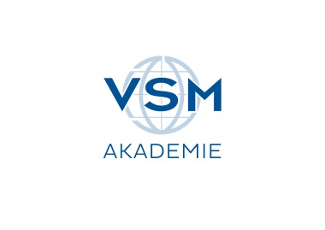

Veranstaltungshinweis

VSM Zusatzveranstaltung
„Bauvorschriften, Spezifikationen und Schiffbauverträge“
am 2. März 2017 in Hamburg

Aufgrund der großen Resonanz und des regenInteresses an dem Thema „Bauvorschriften, Spezifikationen und Schiffbauverträge“ sowie einer ersten erfolgreichen Veranstaltung am 30. November 2016 organisiert der VSM am 2. März 2017 in seinen Hamburger Räumen eine Zusatzveranstaltung zum gleichen Themenkomplex.
Das Seminar richtet sich u.a. an Projektleiter und Projektmanager, Öffentliche Beschaffungsstellen, Vertragsjuristen sowie kaufmännische Vertragsabteilungen.
Das Seminar soll die aktuellen Themenfelder der internationalen Vorschriftenentwicklung und deren rechtssichere Umsetzung in schiffbauliche Vertragstexte vermitteln. Gleichzeitig werden die Seminarteilnehmer über die Grundlagen moderner praxisgerechter Schiffbauverträge sowie die durch vielerlei Schnittstellen entstehenden klassischen Problemkreise und mögliche Fehlerquellen informiert. Das Seminar behandelt zudem die bei der eigentlichen Vertragsabwicklung auftretenden Fragestellungen und potentiellen Risiken sowie deren Vermeidung. Hierzu gehören bspw. auch Regelungen zu Bauaufsicht, Erprobungen, Abnahmen oder der Umgang mit Vertrags- und Leistungsänderungen. Ebenso werden Möglichkeiten der Streitbeilegung, die vertragliche Behandlung von Garantie- und Gewährleistungsthemen sowie die Themen Baurisiko- und Werfthaftpflicht-Versicherung dargestellt. In einem Exkurs werden zudem die Standardverträge des Schiffbaus denen des maritimen Anlagenbaus gegenübergestellt.
Partner der Veranstaltung sind: Ahlers & Vogel Rechtsanwälte PartG mbB, Dabelstein & Passehl Rechtsanwälte PartGmbB, Dr. Schackow & Partner Rechtsanwälte PartG mbB, SCHRANDT - ZIMMER LLP und Taylor Wessing Partnerschaftsgesellschaft mbB.
Für VSM-Mitglieder und Vertreter der öffentlichen Hand ist die Teilnahme kostenfrei, von Nicht-VSM-Mitgliedern erhebt der VSM eine Teilnahmegebühr in Höhe von 169 Euro zzgl. MwSt. Anmeldeschluss ist der 28. Februar 2017.
Weitere Informationen sowie verbindliche Anmeldung:
Frau Pietsch-Manner, Tel. 040-2801-52-26, E-Mail: pietsch-manner@vsm.de

